Утверждены КБК на 2026 г.
и плановый период 2027 и 2028 гг.
Обращаем внимание на Приказ Минфина России от 10.06.2025 N 70н.

 | ИЗ ДОКУМЕНТА ВЫ УЗНАЕТЕ  Основные КБК для уплаты налогов и страховых взносов не изменились: код для ЕНП по-прежнему 182 01 06 12 01 01 0000 510, а для уплаты взносов на травматизм в СФР − 797 1 02 12000 06 1000 160.  Кроме того, Минфин утвердил перечни КБК для госсектора. С 28.07.2025 их необходимо учитывать при подготовке бюджетов на 2026 год и плановый период 2027 и 2028 годов. Отметим следующие изменения:  - из перечня целевых статей расходов исключили код 01 4 07 51660 для специальной соцвыплаты отдельным категориям медицинских работников;  - в приложениях появилось направление расходов на федеральный проект «Технологическое обеспечение биоэкономики».
 | КАК НАЙТИ ДОКУМЕНТ В КОНСУЛЬТАНТПЛЮС  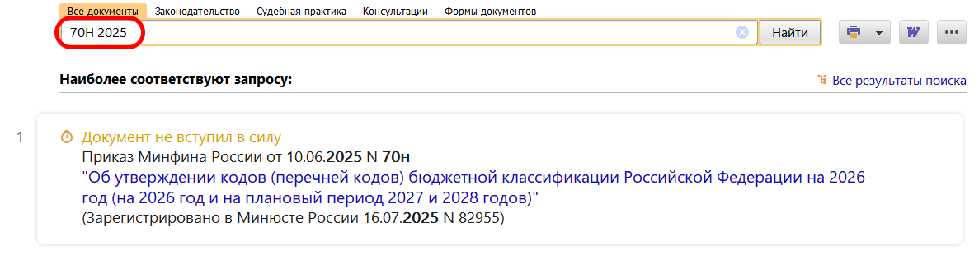
 | ДОПОЛНИТЕЛЬНАЯ ИНФОРМАЦИЯ  Подробнее о КБК для уплаты налогов и страховых взносов см. в Готовом решении: Какие КБК установлены для налогов, страховых взносов, сборов, пеней и штрафов по ним (КонсультантПлюс, 2025).
 | 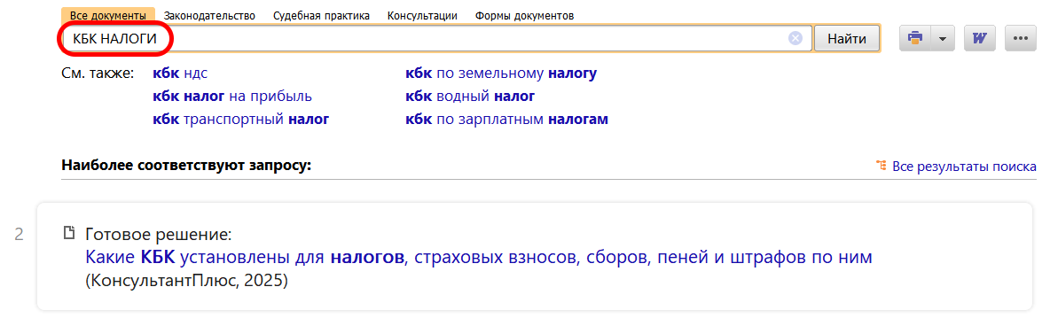
1

